Donanım konfigürasyonlarını kolayca yönetin
Makine ve tesislerin kolay değişken yönetimi için yeni yazılım bileşeni
Modüler uygulamalar artık daha kolay bir şekilde gerçekleştirilebiliyor. Yeni yazılım modülü mapp IO ile, B&R herhangi bir zamanda I/O modüllerini desteklemeyi mümkün kılar. Bu, bir makinenin teslimatından önce veya çalışma süresince bile olabilir. Böylece makine ve tesislerin değişken yönetimi önemli ölçüde kolaylaşır.
Değişkenlerin konfigürasyonu
mapp IO ile, I/O konfigürasyonları doğrudan bir sipariş veya ERP sisteminden üretilebilir. Üçüncü taraf sürücüler ve modüller eklense bile bir mühendislik aracı gerekli değildir. Ek değişkenler ve donanım seçenekleri doğrudan makinede mapp IO ile yapılandırılır ve daha sonra mapp CodeBox ile programlanır. mapp CodeBox, Ladder Diagram'daki seçenekleri orijinal makine yazılımını değiştirmeden programlamanıza izin verir. Makine, orijinal yazılımını değiştirmek zorunda kalmadan işletime alınır.

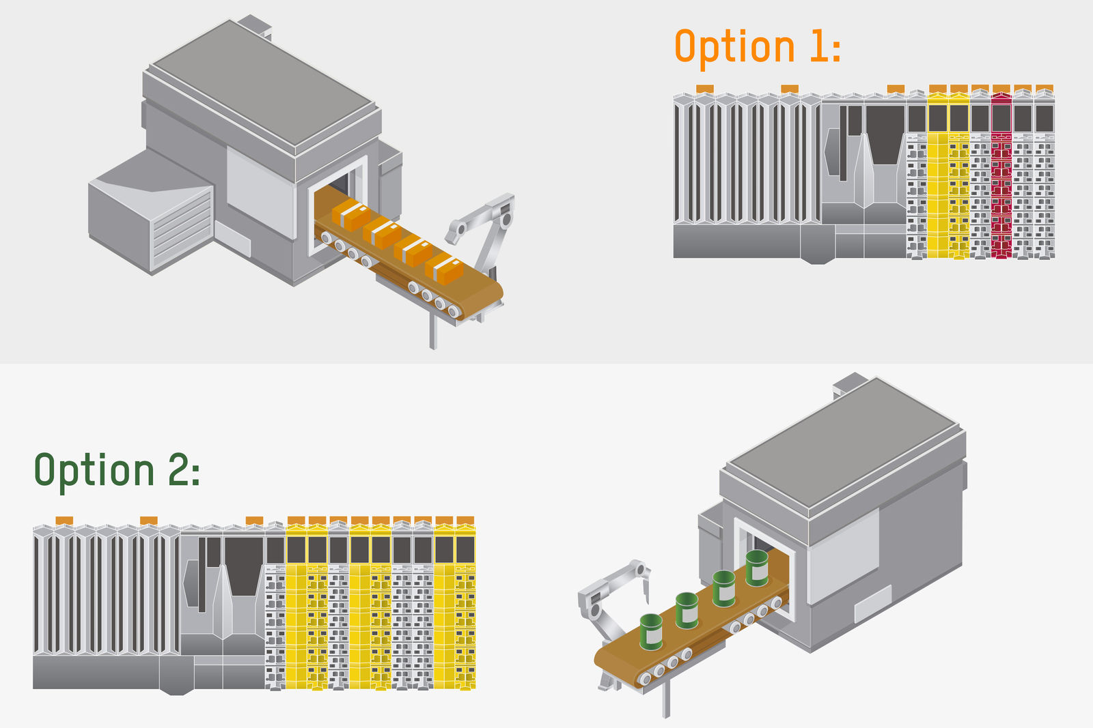
Yeni yazılım modülü mapp IO ile B&R'ın donanım yelpazesi çalışma zamanı boyunca makinelere ve sistemlere uyarlanabilir.

B&R Hakkında
ABB Grubunun bir bölümü olan B&R, merkezi Avusturya'da bulunan endüstriyel otomasyon alanında global bir liderdir. B&R, neredeyse her sektördeki müşterilere makine ve fabrika otomasyonu, hareket kontrolü, HMI ve entegre güvenlik teknolojisi için eksiksiz çözümler sunmak üzere en son teknolojiyi ileri mühendislikle birleştiriyor. OPC UA, POWERLINK ve openSAFETY gibi Endüstriyel IoT iletişim standartlarının yanı sıra Automation Studio yazılımıyla B&R, otomasyon mühendisliğinin geleceğini sürekli olarak yeniden tanımlıyor. B&R'ı endüstriyel otomasyonun ön saflarında tutan yenilikçi ruh, süreçleri basitleştirme ve müşteri beklentilerini aşma taahhüdünden kaynaklanmaktadır.
Daha fazla bilgi için www.br-automation.com adresini ziyaret edin.

